Tippek a tapétázáshoz
Olvasd át minden alkalommal, amikor tapétázásra készülsz!

1. Így számold ki a szükséges mennyiséget:
normál belmagasságnál ( kb. 2,7m ) 1,59 méter falfelületre kell 1db normál tekercs ( 53cm x 10m ), mivel ilyen belmagasságnál 3 csík jön ki 1 tekercs tapétából.
Ez fontos! Ha ezt tudod, mindig pontosan számolsz majd.
Tehát a szoba 3 méter széles oldalára 2 tekercs kell, de ha 3,5 méteres a fal, akkor már 3db kell hozzá.
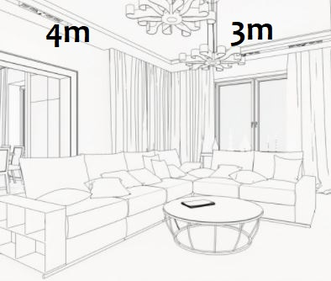
Nézzük pl. ezt a 3 x 4 méteres szobát. A mennyezetet most nem számoljuk,
viszont le kell majd vonnod az ajtó és az ablak felületét.
A rövidebb fal: 3m, tehát ide 2 tekercs kell. 2 ilyen fal van, az 4db tapéta.
A hosszabb fal : 4m, tehát ide 3 tekercs kell. 2 ilyen fal van, az 6db tapéta.
Összesen 10db tapéta.

Van 1db 0,9 x 2,3m ajtó. Ez 2,07m2.
Van 1db 120 x 150cm ablak. Ez 1,8m2.
Ezt a 3,87m2-t ( 1 tekercs ) levonjuk, marad 9db tapéta, ennyit kell vásárolnod.

Ha a szobát 2 vagy 3 különböző tapétával szeretnéd tapétázni, akkor így a legkönnyebb kiszámolnod, melyikből mennyire lesz szükséged.
Ha így, tapétacsíkonként számolsz, akkor nem kell majd a 20% veszteséget rászámolnod!
Természetesen, ha a belmagasság lényegesen eltér a 2,7m-től, akkor másképp kell számolnod.

Vedd figyelembe a 10 méteres tekercshosszúságot!
2,5m feletti magasságnál csak 3 egész csíkot tudsz levágni, a 4. csíknál nem lesz meg a a fal teljes magassága!
A példában 3 csíkkal számoltam a 2,7 méteres feltételezett belmagasság miatt.

2. Így távolítsd el a régi tapétát:
ha olyan szerencsés vagy, hogy a régi tapétád vlies alapú, akkor egyszerűen húzd le a felső, mintás réteget, és a falon maradt alaptapétára már viheted is fel az újat.
Más tapétákat maradéktalanul el kell távolítani. Ehhez használhatsz ecetes vizet, amit festőhengerrel vagy szivaccsal tudsz felvinni a tapétára. Ha jól átázott, akkor könnyen, egész nagy darabokban jön le. A profik speciális tapétaleoldó folyadékot használnak erre a célra, például a Bartoline vagy a Metylan cég termékei egész jók erre a célra.
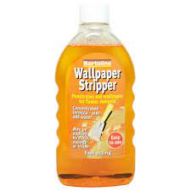
Ha többrétegű a tapéta, vagy más okból nem szívja fel a vizet, akkor valamilyen tüskés szerszámmal lyukaszd át sűrűn a tapétát, hogy a víz bekerülhessen alá. Ez lehet ilyen speciális tüskés henger, de drótkefe vagy szike is.
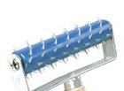

Fontos, hogy tapétázás előtt sima, pormentes legyen a fal.
Ha vlies volt a régi, akkor semmi tennivalód nincs a mintás réteg lehúzása után. Ezt lyukasztanod sem kell.
Ha papír alapú volt a régi, akkor el kell távolítani a régi tapétát a ragasztó maradványaival együtt, a sérüléseket javítani kell glett anyaggal, és ha az is megszáradt, akkor simára csiszolni.

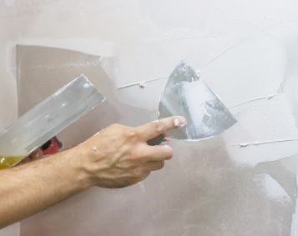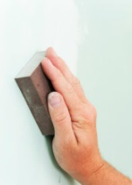

3. Ezeket az eszközöket készítsd elő:
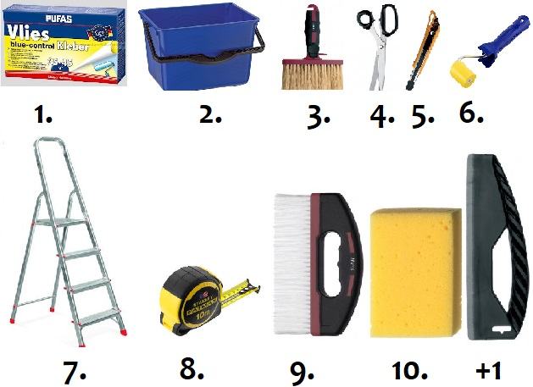

vlies tapéta esetén:
1. vlies ragasztó
2. vödör
3. ragasztózó ecset ( kenőkefe )
4. olló
5. pengekés
6. henger az illesztésekhez
7. létra
8. mérőszalag
9. tapétáta simító kefe
10. puha rongy vagy szivacs
+ 1. tapéta szélező

Egyéb tapétáknál a tapétának megfelelő ragasztót vásárolj, és szükséged lesz még egy nagyméretű tapétázó asztalra.
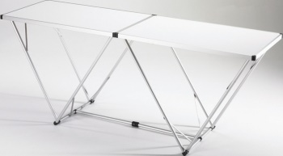

4. Ezeket az előkészületeket tedd meg:
Tehát legyen a fal tiszta, sima, pormentes. Ha vannak lyukak, egyenetlenségek, azokat glettelni, utána pedig simára csiszolni kell.
Kapcsold ki az elektromos berendezések biztosítékait.
Szedd le a padlószegő léceket.
Szedd le kapcsolók burkolatát.
A bent maradt bútorokat told középre, fóliával takard le.

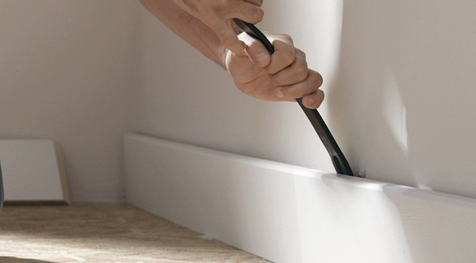

5. Használj alapozót:
az alapozó a falnak egy alap nedvességtartalmat biztosít a tapétázás alatt.
Ez azért fontos, mert így nem a ragasztóból fogja hirtelen kivonni a vizet, és könnyebb lesz a munka. Erre a célra használhatsz jól felhígított tapétaragasztót is, pl. a Pufas normal 1:80 arányú hígítását.
Kend át ezzel az oldattal a már jól előkészített falat, és leghamarabb 24 óra múlva kezdheted is a tapétázást.
Gipszkartonnál mindenképp használd!
Vannak a kereskedelmi forgalomban, kifejezetten erre a célra kifejlesztett folyadékok. Pl. a Metylan gyár alapozója.
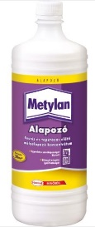
A gyári ismertető szerint:
,,készrekevert alapozó tapétázás vagy festés előtt. Megerősíti a tapétázás előtt az alapfelületet és szabályozza annak szívóképességét, elősegíti a tapéta felhelyezésekor a könnyebb igazíthatóságot. Szilárd tapadóhidat képez a fal és a tapéta között. Használható festés előtti alapozáshoz is.
- Egyenletes szívóképességet biztosít
- Gyorsan szárad
- Felhasználáskész
- Rendkívül kiadós
- Oldószermentes
- Nedvességálló.”

6. Erre ügyelj a darabolásnál:
mielőtt felbontod bármelyik tapétát, ellenőrizd a címkén a gyártási számot! Ha nem egyformák, hívd az üzletet!
Ugyanarra a falra ne rakj eltérő gyártási számú tapétákat, mert árnyalatnyi különbség lesz köztük!
Ha van olyan falad, amire épp elég az eltérő színszám, akkor nem lesz látható a különbség.
Pl. egy 3 x 4 méteres szobába kaptál 7db egyformát, és kettőnek eltér a színszáma. Ezt a kettőt felrakhatod az egyik 3 méteres falra. A fényviszonyok miatt senki sem fogja látni a különbséget, még te sem.
Amikor kibontottad a tapétát, rögtön írj a hátoldalára egy F betűt!
Mérd le a szükséges hosszt ( a szoba magasságát ), számolj rá kb 5-10 cm pluszt.
Vágd le pontosan derékszögben, ollóval vagy szikével, és rögtön írj az aljára egy L betűt, illetve a maradék tekercs tetejére az F-et.
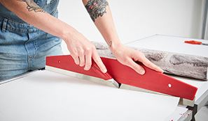
Az F és L betűk fogják megmutatni neked, hogy melyik végét kell majd a tapétának Fentre vagy Lentre rakni.
Minden csík levágásakor írd a hátoldalakra az F és L betűket!
Minta nélküli tapéta esetén csak így lesz egységes a falszín. ha valamelyik csíkot fordítva rakod, annak a csíknak teljesen más lesz a színe.
Mintás tapétánál ez nem olyan fontos, hiszen jól látható a helyes rakási irány, viszont még a 2. csík vágása előtt, a talajon illeszd össze, és ennek megfelelően határozd meg a vágás helyét!

Vannak olyan tapéták, amelyeknél váltakozó illesztést 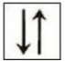 ír elő a gyár. Ekkor minden második lapot fordított irányban, tehát fejjel lefele kell a falra illeszteni, ennek megfelelően írd rá az F és L betűket!
A tapéta jelzéseiről a 16. pontban bővebben olvashatsz.

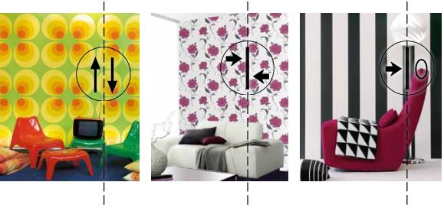

7. Így rakd fel az 1. csíkot:
a fényviszonyok miatt érdemes az ablak mellett kezdeni.
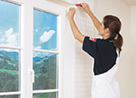
Ceruzával rajzold be a függőlegest.
Vlies tapéta esetén széles ecsettel vagy Teddy hengerrel vidd fel a ragasztót az 1. tapétacsík helyére a falra, illeszd oda pontosan a tapétát.
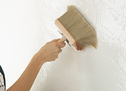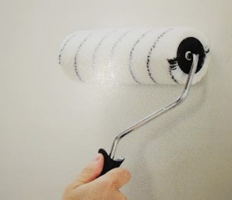
Ha teljesen pontosan a helyén van, akkor a kefével fentről lefelé, aztán pedig belülről kifelé haladva simítsd a falra.
Egyéb tapéta esetén kenőkefével vagy korongecsettel vidd fel a ragasztót a tapéta hátoldalára, hajtogasd össze ( lásd a képen! ), tartsd be a puhulási időt ( a gyártói utasításnak megfelelően, kb. 10-15 perc általában ), majd ugyanúgy helyezd fel! Ekkor a tapéta tetejét megfogva, a saját súlyánál fogva szétnyílik majd a hajtogatás, és úgy haladhatunk lefelé.
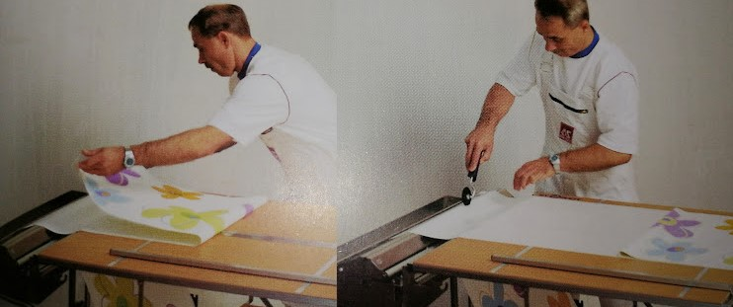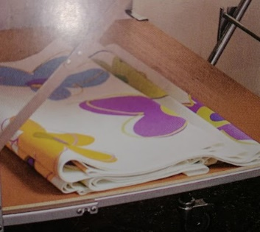
A papír hátoldalú vinyltapéta esetében a csíkokat félbehajtjuk és feltekerjük. A feltekeréssel megakadályozható ugyanis a szélek kiszáradása és felpöndörödése a puhulási idő alatt.

Érdemes széles ecsetet használni, és először hosszában a középső részt, majd keresztben a széleket bekenni, de semmiképp ne maradjon száraz rész. Egyszerre 1 tekercset érdemes feldarabolni/beragasztózni. Ha esetleg ekkor derül ki, hogy hibás a tapéta, a többit vissza lehet vinni az üzletbe.
Tapéta simítóval vagy puha ronggyal simítsd ki a buborékokat, a kapcsolók környékén pengekéssel vágd le a felesleget.

8. Így rakd fel a 2. csíkot:
vlies tapéta esetén ragasztózd be ennek is helyét a falon, illeszd pontosan az első mellé. Ha nagyon mellé ment, nyugodtan fogd meg, szedd le, próbáld újra. Ha csak egy kis eltérés van, kézzel is tolhatod a falon.

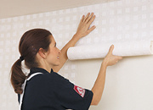
Egyéb tapéta esetén ragasztózd be a 2. csík hátoldalát is, hajtogasd, várd ki újra a puhulási időt, majd illeszd az első mellé.

Az illesztéseket hengerezd le, a kifolyt ragasztót hideg vízbe mártott ronggyal vagy szivaccsal töröld le.

9. Így szedd le a felesleges, túllógó részeket:
a legjobb, ha van egy tapétázáshoz való vonalzó síned, lepkéd, de egy szélesebb spakli is megfelel.
Nyomd a vágási részhez, és ennek mentén egy éles szikével szépen, biztonságosan tudod vágni. Az ajtóknál, ablakoknál ne siess, óvatosan dolgozz!

10. A sarkok tapétázása:
mivel ezek gyakran egyenetlenek, nem érdemes itt illeszteni. A legegyszerűbb, ha a tapétát áthajtuk a másik oldalra. Az áthajtásra 2 cm-t kell pluszban rászámolni, vastagabb tapétáknál pedig inkább 6-8 cm-t, tehát ekkora rész kerüljön át a másik oldalra.
Ilyenkor a következő tekercset célszerű átlapolással és nem illesztéssel ragasztani, a falazat esetleges egyenetlenségei miatt. Ha vinyl tapétánál kerülsz ilyen helyzetbe, akkor pl. bekevert Iron bordűrragasztóval tudod egymásra ragasztani a tapétát ezen a részen.

11. Ajtó- és ablakmélyedések tapétázása:
2 lehetőség van:
- először a belső kávára felragasztani, utána a normál falat tapétázni, és így a sarokról behajtva, kb 2 cm-t a keskeny részre ( kávára ) ragasztani.
- először a normál falat tapétázni, kb 2cm-t a keskeny ( káva ) részre behajtva, és utána
ragasztani ide egy csíkot, ami befedi az áthajtást. Itt ezt látod:
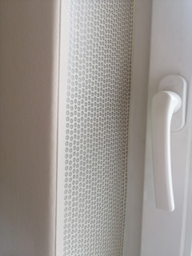

12. Tudd meg, egymásra kell-e lapolni az illesztéseknél a tapétát!
Ha vékony papírból készült a tapéta, akkor feltétlenül.
Ilyen esetben először a makulatúra tapétát kell felragasztani.
Más tapétákat csak egymás mellé kell illeszteni.

13. Gipszkarton tapétázása:
mivel papírréteg borítja, ezért nem kell makulatúrát használnod. Viszont az illesztéseket szépen gletteld ki, és üvegszövet csíkot is rakhatsz erre a területre, hogy később se potyogjanak ki a szemcsék. Rendkívül fontos a mélyalapozás!!!

14. Elmondom, mi az a makulatúra.
Ez egy vékony alátét tapéta. A papír alapú tapétáknál van rá szükség. Mivel itt papírhoz ragasztasz papírt, ezért egy erős rögzítés jön létre, és nem fog az illesztéseknél szétnyílni a tapéta. Vlies tapétákhoz nem kell.
Létezik a 20cm széles tekercs, ezt csak az illesztések helyére kell rakni, viszont a széleit el kell glettelni, mert a szintkülönbség látszódhat a tapétán.
Az 53cm széles felrakásakor ügyelj arra, hogy ennek az illesztése ne essen egybe a normál tapéta illesztésével!
Mindig legalább olyan erős ragasztót kell használni hozzá, mint a rákerülő tapétához!

15. A hibalehetőségek:
- a ragasztó az illesztéseknél kifolyik a tapétára. Azonnal le kell törölni. A selyem ( vinyl ) felületű tapétánál fokozottan kell erre ügyelni, mert megmarhatja a tapéta felületét.
- szétnyílnak az illesztések. Akkor fordul elő, ha túl gyors volt a száradás, vagy kevés volt a ragasztó. Ne csináljunk huzatot vagy extra meleget! Bordűrragasztóval vagy tapéta utánjavítóval helyrehozható.
- az illesztéseknél rés keletkezett. Túlságosan átázott a tapéta, ezért nagyobb lett a zsugorodás a vártnál.
- pontatlan az illesztés. Vedd le az adott csíkot a falról, és helyezd vissza pontosan. Vlies tapétával ezt még száradás után is megteheted.
- buborékos a tapéta. Nem simítottad rá alaposan. Vedd le a falról, helyezd vissza újra.
- buborékos a tapéta. Attól is lehet, hogy nem pihent eleget, és ezért a falon duzzadt meg.

- gyűrött a tapéta, vagy átsimítva ,,zörög”. Rosszul lett felrakva. Le kell szedni, újat felrakni helyette.
- eldobtad a címkét a tapétázás vége előtt. Meg kell őrizned, mert a gyár csak ezzel fogadja el a reklamációt.

16. Ezt tudod leolvasni a tapéta címkéjéről:
Számodra legfontosabb a tapéta cikkszáma és a gyártási sorozatszáma ( színszáma ).
Ezenkívül elsősorban a gyár neve, a tekercs mérete, az illesztés és az ikonok információi szólnak hozzád.
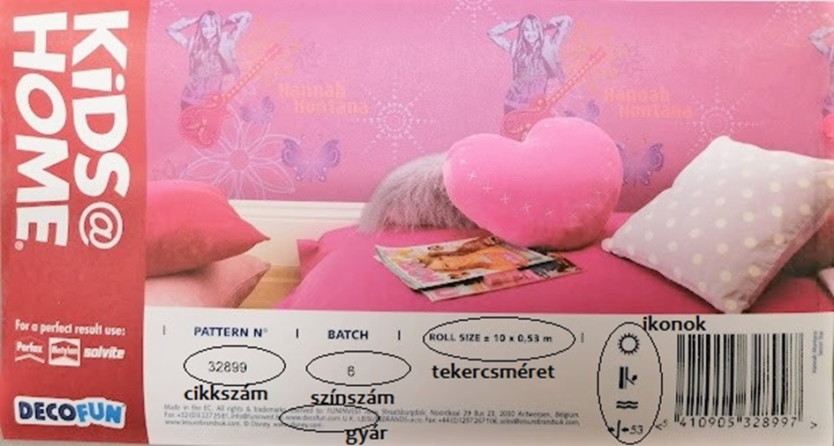

Az egyéb jelzések jelentését itt látod:
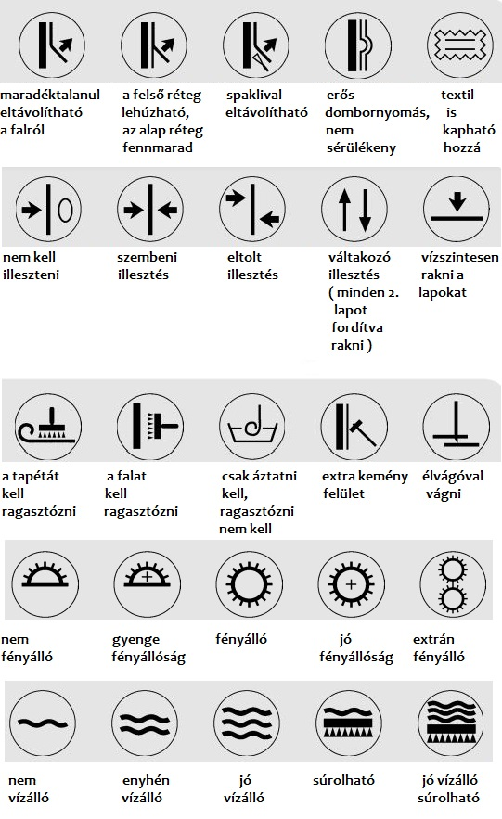

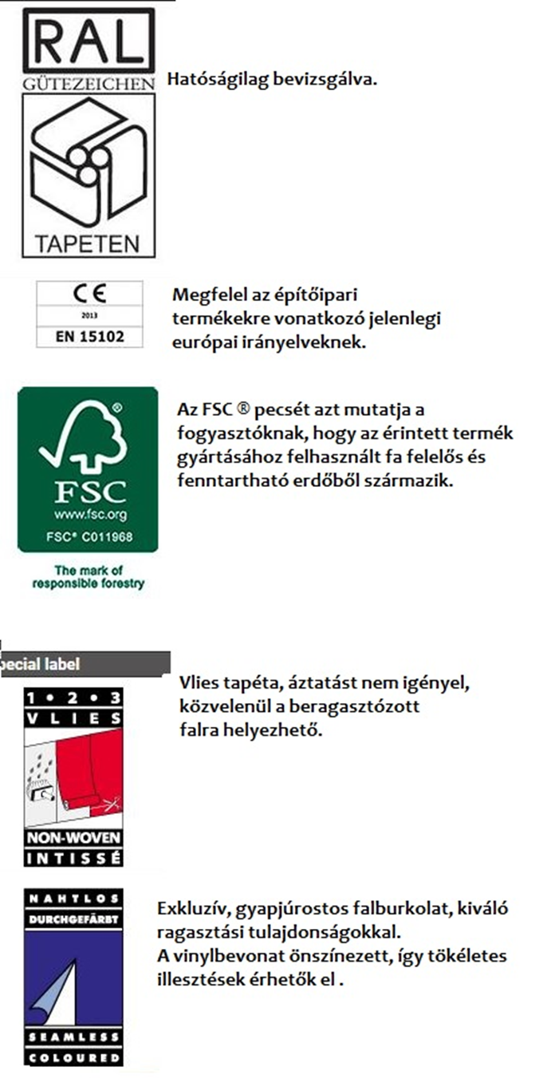

17. Ezt kell tenned, ha lényegesen eltér a fal jelenlegi színe a tapéta színétől:
Fehér tapétát raknál a jelenlegi sötétkék falra? Mindenképp fesd át fehérre a falat tapétázás előtt!
Az éles színkülönbségeket általában nem lehet másképp áthidalni.

18. A mennyezet tapétázása:
Ha az oldalsó falakat és a mennyezetet is tapétázod, akkor mindig a mennyezettel kell kezdeni. 2 emberes munka.
A csíkokat a beeső fény irányában kell futtatni, így az illesztések kevésbé látszódnak.
Húzz egy párhuzamos startvonalat 51cm-re a faltól. Illeszd mellé az első tapétacsíkot. Mivel a tapéta 53cm széles, ezért 2cm körbefut a sarkon, kiegyenlíti a mennyezet és a fal között előforduló esetleges egyenetlenséget. A felesleges anyagot simító spatulával és sniccerrel vágd le.
Az újabb csíkok felhelyezésekor a széleket kézzel vagy hengerrel simítsd el.
Nagyméretű mennyezetnél érdemes összehajtogatni a tapétát, és mindig annyit kiengedni belőle, amennyit átérsz egyszerre.

19. Tapétázás vagy festés legyen?

Érvek ( főleg, mivel elfogult vagyok 😊 ) és ellenérvek.
- A festéküzletben egy kb 5x10cm-es minta alapján rendelsz, ami az egész szobán már gyakran más hatást kelt, és csalódást okoz.
A tapéta színét, mintáját, struktúját nagy felületen, akár szobaképen is látod. Pontosan tudod, mit fogsz kapni.
- Egy festés során nagyobb kosz keletkezik, a kifröccsent/rászáradt festéket súrolni kell. A tapétázásnál ezektől mentesülsz.
- Ha régi, viseltes, egyenetlen a falfelület, a festéssel ez még mind látszódni fog. Egy jól megválasztott vastag tapéta elfedi ezt a problémát.
- A festéssel sima, időnként unalmas falak jönnek létre. Tapétával kinyílik előtted a világ, bármi a faladra kerülhet!
- A festés ( még a mosható is ) kb. 3-5 év alatt elhasználódik, kezdődik az egész procedúra elölről. Egy jó tapéta 10-20 évig, de akár tovább is gyönyörű marad, tehát az ún. ,,kopási együttható ’’ kisebb.

 | Festés | Tapétázás
szín | csalódás lehet | pontos
takarítási idő | sok | kevés
göcsörtös fal | látszik | elfedi
minta | nincs | több 10000
élettartam | 3-5 év | 10-20 év

Összességében nézve a tapétázás gazdaságosabb ( és szebb ), mint a festés.

20. Erre tudod használni a megmaradt tapétát:
Gyakran marad pár méter tapéta a tapétázás után, amit sajnálunk kidobni.
Ha több különböző is van, akkor vágd őket hatszögletűre, vagy nyolcszögletűre, ragaszd fel a falra szimmetrikusan, vagy elszórtan, esetleg foglald őket keretbe.
Régi fiókos szekrény fiókjaira is felragaszthatod az egyforma, de akár a különböző mintázatú és anyagú tapétacsíkokat. ne felejtsd el, hogy a munka előtt a bútort is elő kell kezelni, a hibákat kijavítani, a fogantyúkat leszerelni.
Régi lámpaburát vagy paravánt is kicserélhetsz tapétára.
Használd a fantáziád, és mutasd meg nekünk a végeredményt!

www.tapetakarnis.hu

Ismerj meg minket! Ez itt a Rólunk rovat 😊
Fanni felel az áru zökkenőmentes  kiszállításáért. | Az üzletvezetőtől érkezik az árajánlat, intézi a telefonos egyeztetést. | Kitti intézi a beszerzést, tartja a kapcsolatot a gyártókkal.

Dabas, 2021. szeptember 05.

